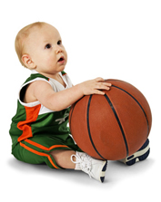الهدتىنؤسشك

**المتفقد البيداغوجي :عباس النعيمي**

**المدرسة: هدى الحمزاوي**

**المؤسسة:ابتدائية الحيادرة ابتدئية فج التمر**

**المحور التاقلم مع المحيط**

**القسم: .**

**عدد الحصة:. 1**

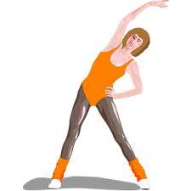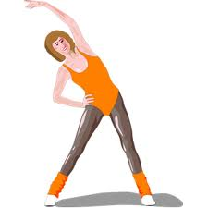

مذكرة بيداغوجية

**الهدف المميز: إن يكون التلميذ قادرا على تكييف تنقلاته طبقا لمسارات مختلفة و مهيأة مع الاستغلال المحكم للمساحة**

**الهدف الاجرائي: ان يكون قادرا على اجتياز اختبار بداية المحور الدورالعمودي....................................................................................................................................**

**المحتـــــــــــــــــــــــــــــــــــــوى**

**شــــــــــــــــــروط النـــــــــــجاح**

**الصــــــــــــــــــــور**

**التوقــــــــيت**

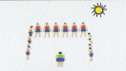

**بداية الحصة:**

**الاصطفاف- المناداة- تفقد الزي الرياضي- تقديم محتوى الحصة**

**الحضور في الوقت**

**الوقوف في خط مستقيم**

**التزام الهدوء**

5 دق

**بداية الحصة:**



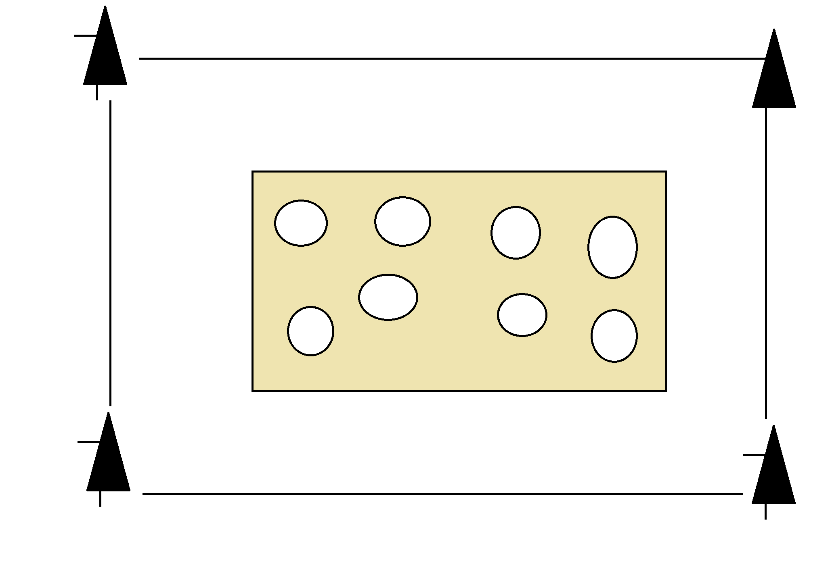

**الفترة التحضيرية:**

15 دق

الجري حول الملعب مع القيام بالحركات الاحمائية

نشر حلقات داخل الملعب اقل من عدد التلاميذ يقوم التلاميذ بالتنقل داخل الملعب و عند الإشارة يقوم كل تلميذ بالوقوف داخل حلقة و نقوم بانقاص في كل مرة حلقة

الانتشار في الملعب في شكل دائرة و القيام بالحركات التمطيطية للاطراف العليا و السفلى

.

ارتفاع درجة حرارة الجسم

ارتفاع دقات القلب

احمرار الوجه

تصبب العرق

تنشيط الجهاز العضلي و الجهاز التنفسي...

**..**

C:\Users\OMAR\Desktop\sport\etirmt.PNG

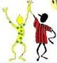 

**التنقل داخل الحلقات**

**التوازن خلال التنقل**

**عدم فقدان الأداة عند التنقل**

**سرعة التنقل**

**تجاوز النهر دون السقوط فيه**

**سرعة التنقل**

**الهروب من الصياد**

**حسن التمركز للصياد للمسك بالفريسة**

**سرعة التنقل و تغيير الاتجاه**

**احترام قانون اللعبة**

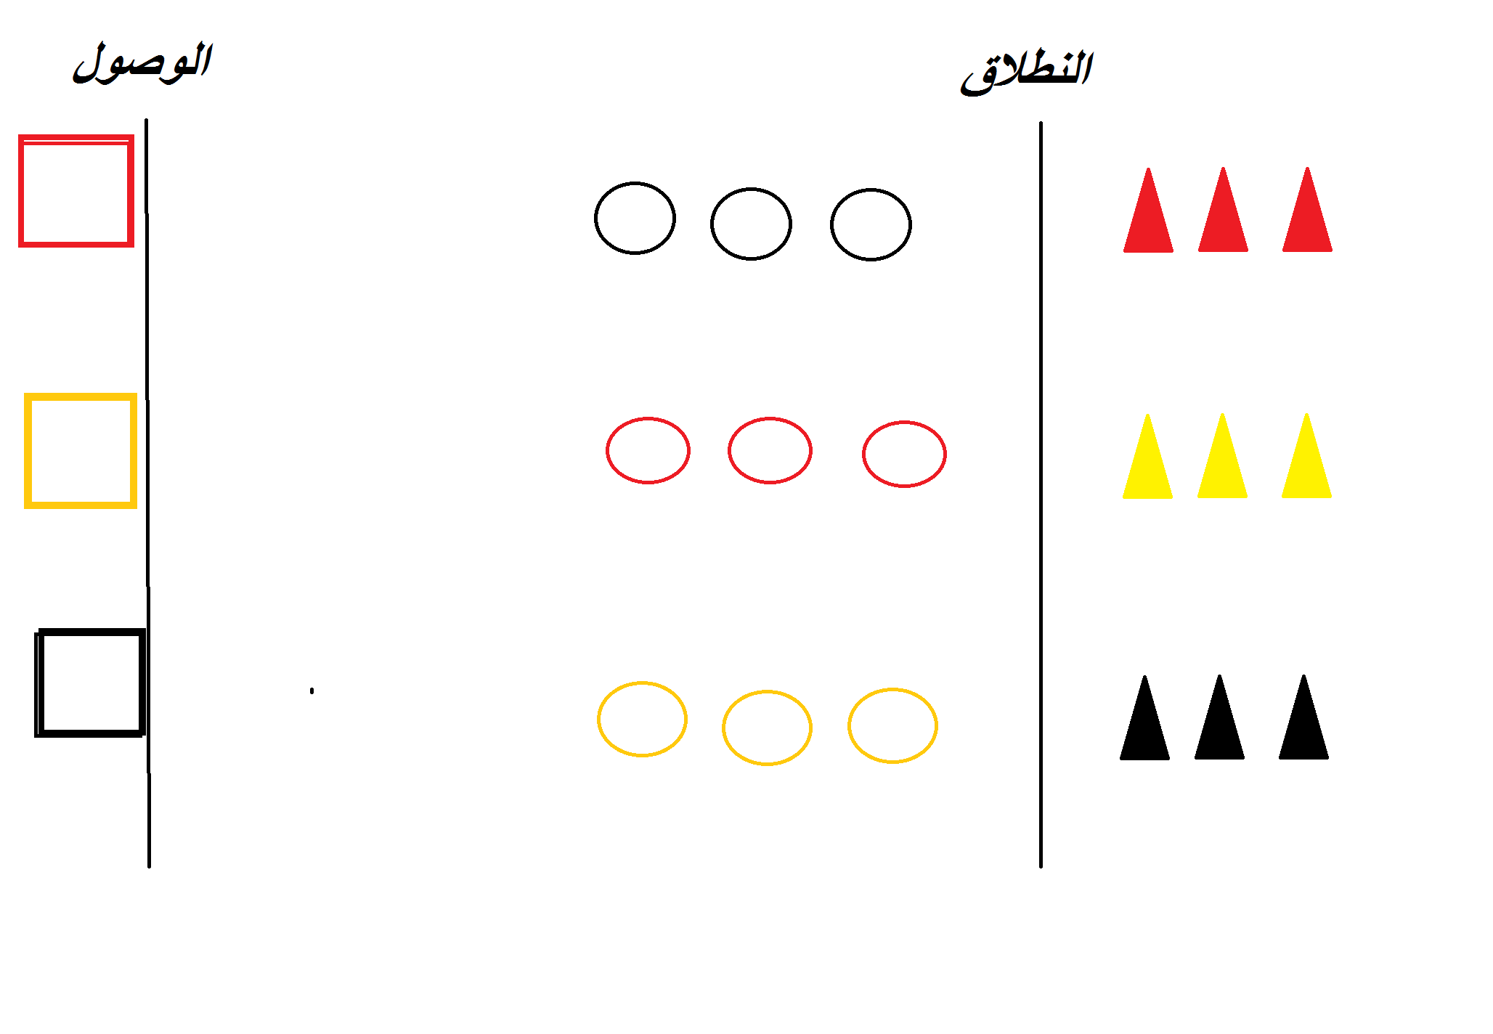

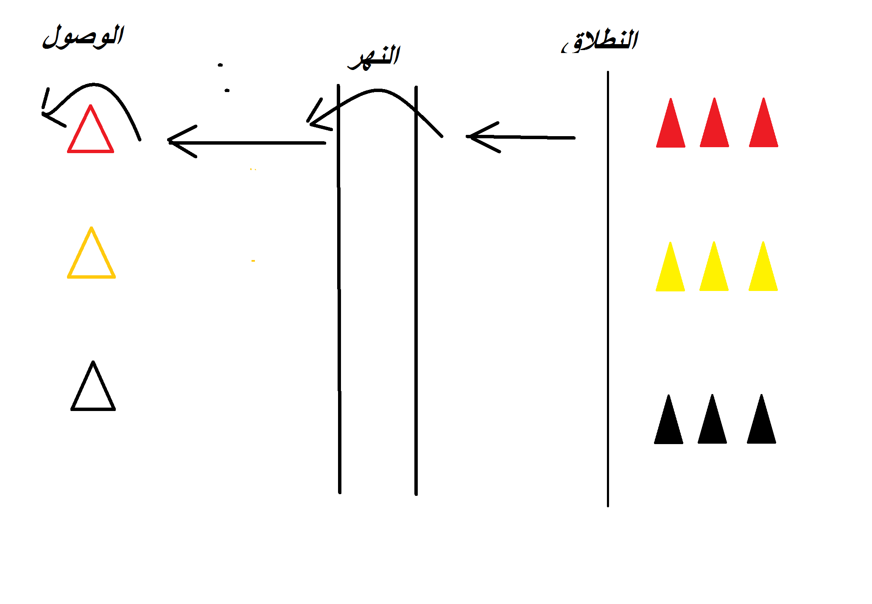

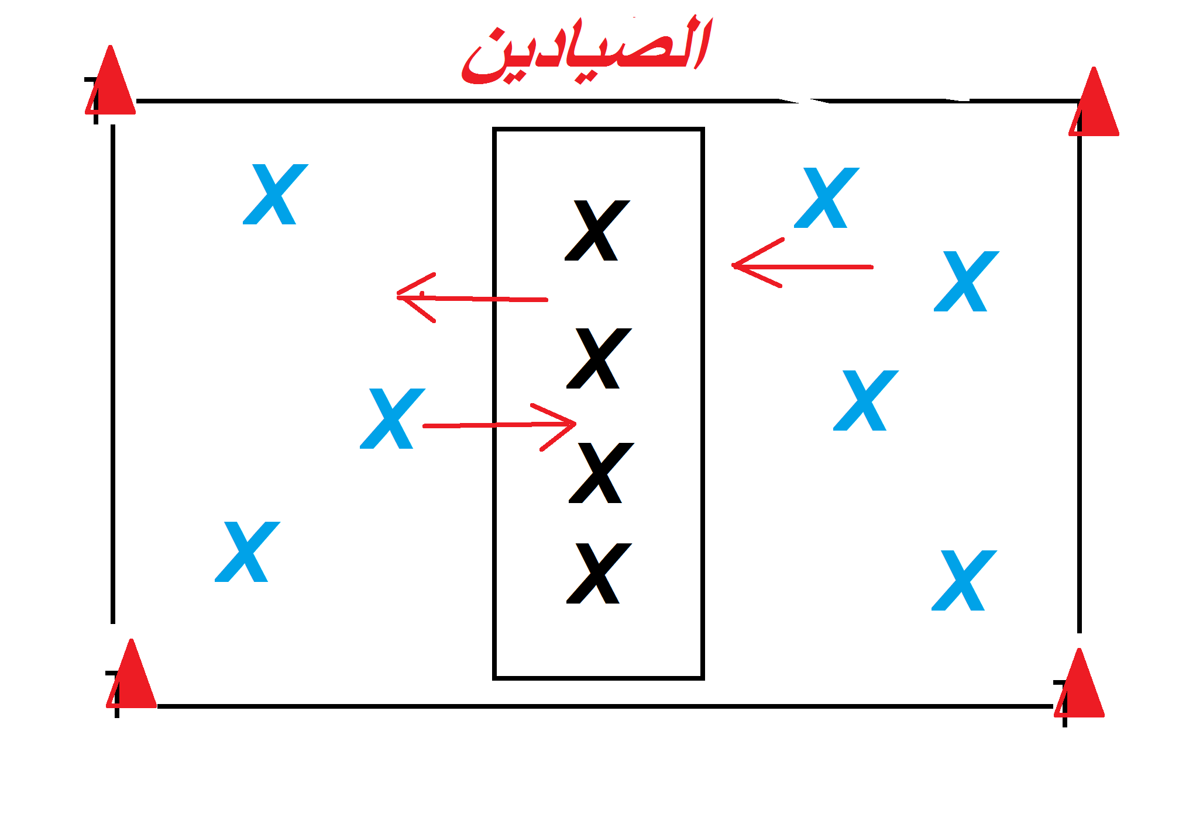

10 دق

10 دق

10 دق

**الوضعية الأولى**

**تقسيم النلاميذ الى فرق بحوزة كل فريق يكون علىيهم نقل الأدوات الى الصندوق المقابل قفزا / جريا / التنقل على ساق واحة او ع الاثنين**

**الوضعية الثانية**

**تحديد منطقة عبارة عن نهر يخرج التلاميذ جريا و عبور النهر قفزا ثم يعود الى لمس صديقه ليقوم بنفس العمل و الذي يقع في النهر لايسند له نقطة**

**تطوير اللعبة باضة نهر اخر و التمديد في عرض النهر**

**الوضعية الثالثة**

**تعيين احد الفرق لدور الصيادين و البقية فريسة وتحديد منطة الصيد في منتصف الملعب و على الفريسة المرور من المنطقة الى أخرى دون اصطيادهم**

....................................................................................................

**الــــــــمـــــــــحــــــــــــــــــــتــــــــــــــــتوي**

**التوقــــــــيت**

**الصــــــــــــــــــــور**

**شــــــــــــــــــروط النـــــــــــجاح**

**جوــــــــــــــــــهر الحــــــــــــــــــــــــــصة:**

C:\Users\OMAR\Desktop\sport\etirmt.PNG

**القيام ببعض الحركات الاسترخائية**

**حوصلة الحصة**

...................................................................................................................................................................................................................................... ..................................................................................................................................................................................................................................................................................................................................

**5 دق**

**الرجوع الى الهدوء**

**ارجاع الطفل الى الحالة الطبيعية**

.................................................................................................................................................. ....................................................................................................................................................................................................................................................................................

...................................................................................................................................................................................................................................... ..................................................................................................................................................................................................................................................................................................................................